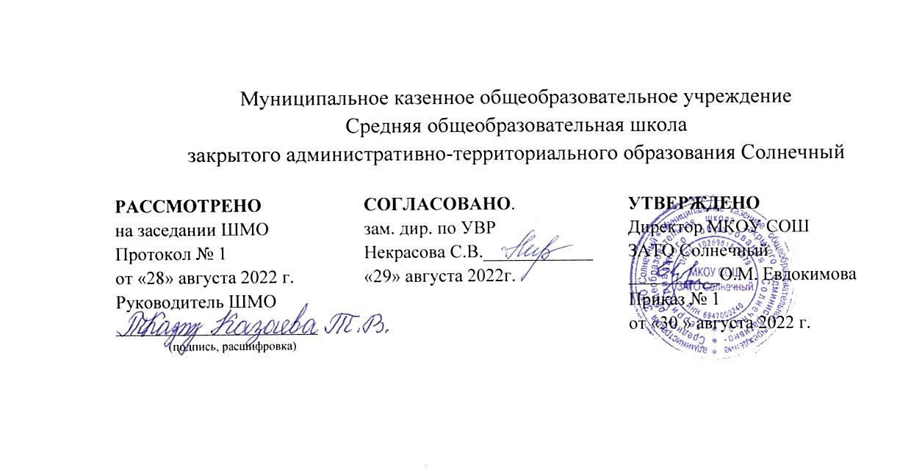

РАБОЧАЯ ПРОГРАММА
по учебному предмету
Родной (русский) язык
для 11 класса
на 2022-2023 учебный год

Составитель:
Шайфигулина Ольга Сергеевна,
учитель русского языка и литературы

п. Солнечный Тверской области
2022 г.

Пояснительная записка
Программа учебного предмета «Родной (русский) язык разработана для обучающихся 11 класса. Рассчитана на 17 учебных недель и призвана систематизировать и обобщить знания обучающихся по основным разделам русского языка; способствовать успешной сдаче ГИА

Планируемые результаты освоения знаний
В результате изучения учебного предмета «Русский (родной) язык» учащийся научится:
- понимать связь русского языка с историей и культурой страны;
- приводить примеры национального своеобразия, богатства, выразительности русского родного языка;
- выявлять единицы языка с национально-культурным компонентом значения в текстах;
- распознавать и характеризовать устаревшую лексику (историзмы, архаизмы); понимать особенности её употребления в текстах;
- определять значения лексических заимствований последних десятилетий; целесообразно употреблять иноязычные слова;
- использовать словари, в том числе мультимедийные,
- соблюдать нормы ударения в отдельных грамматических формах имён существительных, имён прилагательных, глаголов (в рамках изученного);
- различать варианты орфоэпической и акцентологической нормы; употреблять слова с учётом произносительных вариантов современной орфоэпической нормы; употреблять слова с учётом стилистических вариантов орфоэпической нормы;
- соблюдать нормы употребления синонимов‚ антонимов‚ омонимов‚ паронимов;
- употреблять слова в соответствии с их лексическим значением и требованием лексической сочетаемости;
Ученик получит возможность научиться:
- анализировать при оценке собственной и чужой речи языковые средства, использованные в тексте, с точки зрения правильности, точности и уместности их употребления;
- комментировать авторские высказывания на различные темы (в том числе о богатстве и выразительности русского языка);
- отличать язык художественной литературы от других разновидностей современного русского языка;
- использовать синонимические ресурсы русского языка для более точного выражения мысли и усиления выразительности речи;
- дифференцировать главную и второстепенную информацию, известную и неизвестную информацию в прослушанном тексте;
- проводить самостоятельный поиск текстовой и нетекстовой информации, отбирать и анализировать полученную информацию;
- сохранять стилевое единство при создании текста заданного функционального стиля;
- владеть умениями информационно перерабатывать прочитанные и прослушанные тексты и представлять их в виде тезисов, конспектов, аннотаций, рефератов;
- соблюдать культуру чтения, говорения, аудирования и письма

Содержание учебной программы
Раздел 1. Язык и культура
Русский язык как развивающееся явление. Связь исторического развития языка с историей общества. Факторы, влияющие на развитие языка: социально-политические события и изменения в обществе, развитие науки и техники, влияние других языков.

Перераспределение пластов лексики между активным и пассивным запасом слов. Актуализация устаревшей лексики в новом речевой контексте (губернатор, диакон, ваучер, агитационный пункт, большевик, колхоз и т.п.).
Раздел 2. Культура речи
Основные орфоэпические нормы современного русского литературного языка. Нормы ударения в полных причастиях‚ кратких формах страдательных причастий прошедшего времени‚ деепричастиях‚ наречиях. Нормы постановки ударения в словоформах с непроизводными предлогами (на дом‚ на гору) Основные лексические нормы современного русского литературного языка. Паронимы и точность речи. Смысловые различия, характер лексической сочетаемости, способы управления, функционально-стилевая окраска и употребление паронимов в речи. Типичные речевые ошибки‚ связанные с употреблением паронимов в речи.
Основные грамматические нормы современного русского литературного языка. Типичные ошибки грамматические ошибки в речи. Глаголы 1 лица единственного числа настоящего и будущего времени (в том числе способы выражения формы 1 лица настоящего и будущего времени глаголов очутиться, победить, убедить, учредить, утвердить)‚ формы глаголов совершенного и несовершенного вида‚ формы глаголов в повелительном наклонении. Нормы употребления в речи однокоренных слов типа висящий – висячий, горящий – горячий. Варианты грамматической нормы: литературные и разговорные падежные формы причастий‚ деепричастий‚ наречий. Отражение вариантов грамматической нормы в словарях и справочниках. Литературный и разговорный варианты грамматической норм (махаешь – машешь; обусловливать, сосредоточивать, уполномочивать, оспаривать, удостаивать, облагораживать).
Раздел 3. Речь. Речевая деятельность. Текст
Текст как единица языка и речи
Текст, основные признаки текста: смысловая цельность, информативность, связность. Виды абзацев. Основные типы текстовых структур: индуктивные, дедуктивные, рамочные (дедуктивно-индуктивные), стержневые (индуктивно-дедуктивные) структуры. Заголовки текстов, их типы. Информативная функция заголовков. Тексты аргументативного типа: рассуждение, доказательство, объяснение.
Функциональные разновидности языка
Публицистический стиль. Путевые записки. Текст рекламного объявления, его языковые и структурные особенности. Язык художественной литературы. Фактуальная и подтекстная информация в текстах художественного стиля речи. Сильные позиции в художественных текстах.

Учебно-тематическое планирование
Раздел | Кол-во часов по рабочей программе | Из них:
 |  | развития речи | контрольных работ
Язык и культура. | 4 | 0 | 0
Культура речи. | 6 | 1 | 1
Речь. Речевая деятельность. Текст. | 7 | 1 | 1
Итого: | 17 | 2 | 2

Календарно-тематическое планирование по русскому (родному) языку
0,5 часа в неделю, 17 часов)

№ урока п/п | Тема урока | Тип урока | Форма урока | Планируемые  предметные результаты | Дата по плану | Факт
Язык и культура. (4 ч.)
1 | Русский язык – развивающееся явление. Русский язык в жизни общества и государства. | Урок открытия новых знаний | Комбинированный | Узнают о связи развития языка с историей общества, о факторах, влияющих на развитие языка, вспомнят о роли языка в жизни общества, закрепят орфограф. и пунктуац. навыки.
2 | Устаревшие слова как живые свидетели истории Архаизмы в составе устаревших слов русского языка и их особенности. Лексические и лексико-семантические архаизмы .. | Урок обобщения и систематизации знаний | Комбинированный | Научатся различать историзмы и архаизмы, закрепят знания об историзмах как словах, обозначающих предметы и явления предшествующих эпох, вышедших из употребления по причине ухода из общественной жизни обозначенных ими предметов и явлений, в том числе национально-бытовых реалий.
3 | Причины лексических заимствований последних десятилетий. | Урок открытия новых знаний | Урок - исследование | Узнают о причинах заимствований иноязычной лексики последних десятилетий и влиянии на культуру речи данных процессов, закрепят орфографические и пунктуац. навыки
4 | Употребление иноязычных слов как проблема культуры речи. | Урок овладения новыми знаниями | Урок - дискуссия | Закрепят навыки ведения научной дискуссии, построения монологического высказывания в научном стиле.
Культура речи (6 ч.)
5 | Основные орфоэпические  нормы современного  русского литературного  языка. Нормы ударения в  причастиях,  деепричастиях  и наречиях.Ударение. | Урок обобщения и систематизации знаний | Урок-практикум | Узнают о вариативности норм ударения, закрепят знания о нормах произношения полных и кратких причастий, деепричастий, наречий, проведут практическую работу с орфоэпическим словарем, в группах поработают над составлением памятки «Говори правильно».
6 | Основные лексические нормы современного русского литературного языка. Слова-паронимы и точность речи. | Урок овладения новыми знаниями | Комбинированный | Узнают об основных лексических нормах современного русского языка, познакомятся с понятием «лексическая ошибка», узнают , как её избежать.
7 | Типичные речевые ошибки‚ связанные с употреблением паронимов в речи. | Урок овладения новыми знаниями | Урок-практикум | В ходе практического занятия научатся различать смысл паронимов, видеть характер лексической сочетаемости, способы управления, функционально-стилевую окраску, обогатят свой словарный запас
8 | Контрольная работа №2 «Повторение изученного в I полугодии». | Урок контроля знаний | К.р | Продемонстрируют зун, приобретённые в 1 полугодии
9 | Типичные ошибки в образовании форм глаголов Грамматические ошибки в образовании формы глагола, причастий, деепричастий, наречий.. | Урок овладения новыми знаниями | Комбинированный | Закрепят знания о грамматических ошибках в образовании форм глаголов 1 л. , наст. и буд. вр., форм гл. сов. и несов. вр, форм повел. накл., продемонстрируют умение находить и исправлять ошибки,
10 | Традиции русской речевой манеры общения. Нормы русского речевого и невербального этикета. | Урок открытия нового знания | Комбинированный | Изучат традиции этикетной манеры общения: запрет на употребление грубых слов, категоричности в разговоре, повышение громкости речи, сдержанная артикуляция и эмоциональность, узнают о замещающих и сопровождающих жестах.
Речь. Текст. (7ч.)
11 | Текст. Виды абзацев. | Урок открытия нового знания | Комбинированный | Закрепят знания об основных признаках текста, абзаце, узнают типы текстовых структур: дедуктивном, индуктивном, рамочном, стержневом, научатся анализировать логико-смысловую структуру текста; распознавать виды абзацев.
12 | Заголовки текстов,  их типы | Урок открытия нового знания | Урок проблемного изложения | Узнают об информативной функция заголовков, о типах заголовков текстов. Закрепят навыки анализа текстов аргументативного типа: рассуждение, доказательство, объяснение, научатся распознавать и анализировать разные типы заголовков текста
13 | Разговорная речь. Спор и дискуссия | Урок открытия нового знания | Комбинированный | Узнают о видах споров и их отличие от дискуссии, научатся приёмам управления собой и собеседником (корректные приёмы ведения спора)
14 | Публицистический стиль.  Р.р. Анализ текста публицистического стиля. | Обобщение и систематизация знаний | Комбинированный | Закрепят знания о публицистическом стиле, его жанрах, стилистических чертах
16 | Язык художественной литературы.  Р.р. Анализ текста художественного стиля. | Обобщение и систематизация знаний | Комбинированный | Повторят сведения о художественном стиле речи, узнают о фактуальной и подтекстовой информации, о сильных позициях в худ. тексте, закрепят знания о тропах и их функциях в худ. тексте
17 | Итоговая контрольная работа (анализ текста) | Урок контроля знаний. | Контрольная письменная работа | Продемонстрируют зун, приобретённые в 11 кл.

